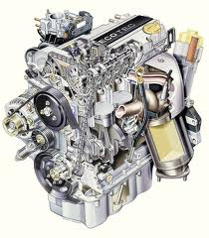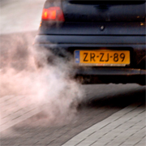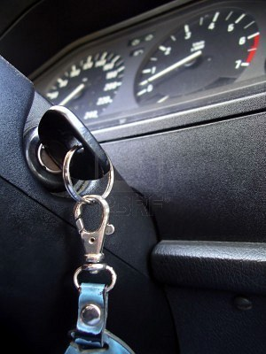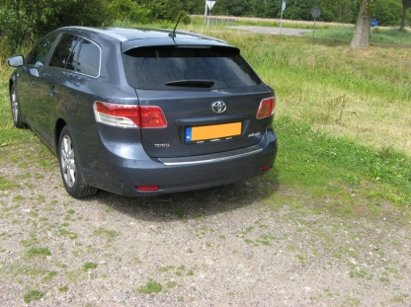

De motor van een voertuig gaat uit, stopt met draaien.

De motor staat stil.

De motor van een voertuig gaat aan, gaat draaien.

De motor gaat lopen.

**AFSLAAN**

**AANSLAAN**